Добрый день уважаемые родители!
Мы продолжаем с вами занятия в рамках «Сиди дома».
- Игра «Здравствуйте»

Цель игры: развивать чувство ритма, внимание.
Учить детей согласовывать движения с текстом упражнения.

Для упражнения приготовить следующие инструменты: погремушка,
колокольчик, ложки. (или игрушки-заменители, что есть в доме)

Дети и родители шагают по комнате в произвольном направлении.
Произносят текст:
Мы по комнате гуляем – топ-топ, топ-топ,
Очень весело шагаем – топ-топ, топ-топ,
Погремушка прогремела – поздороваться велела.
(Здоровается взрослый)
Мы по комнате гуляем – топ-топ, топ-топ,
Очень весело шагаем – топ-топ, топ-топ,
Колокольчик прозвенел – поздороваться велел.
(Здоровается ребенок)
Мы по комнате гуляем – топ-топ, топ-топ,
Очень весело шагаем – топ-топ, топ-топ,
Простучали ложки – отдыхают ножки.
(садятся на корточки)
Вариант игры:
… Погремушка прогремела – покружиться нам велела.
… Колокольчик прозвенел – и подпрыгнуть всем велел.
…. Простучали ложки – топнут наши ножки.

- Игра «Музыканты»
Цель игры: Развивать моторику рук, умение соотносить движения с текстом,
знакомит с музыкальными инструментами.

Собирались музыканты, очень юные таланты.
Инструменты разбирали, очень весело играли:

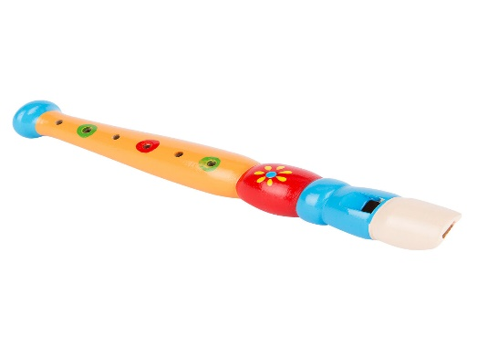
Ду-ду-ду (дети имитируют игру на дудочке)

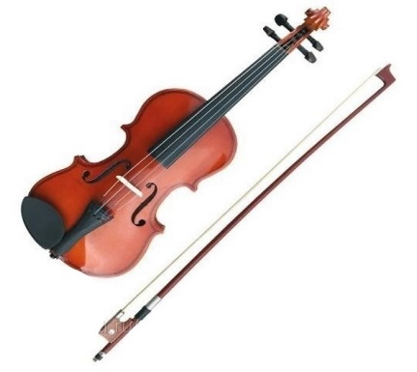

ти-ли-ли,
(дети «играют» на скрипке)

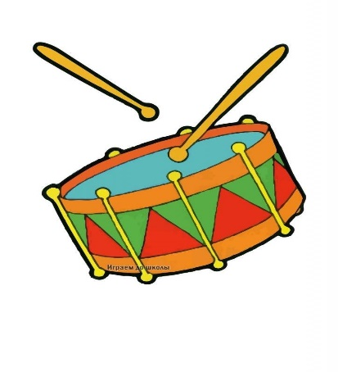

бом-бом,

(дети «играют» на барабане)

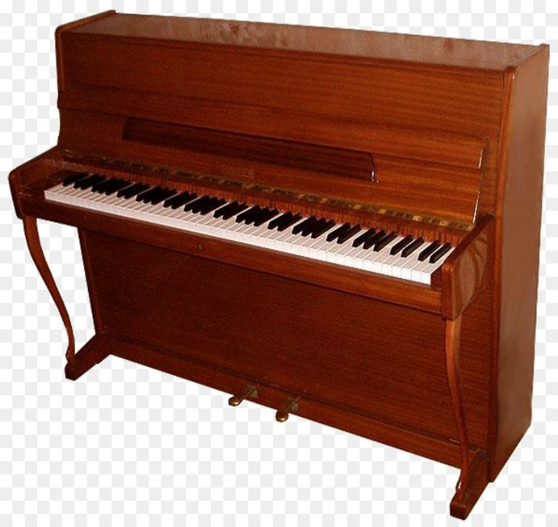

тра-ля-ля!
(дети «играют» на пианино)

Мы в оркестре все играем,
Хоть и нот пока не знаем!
Все, что нам пока что нужно-
Повторять всем вместе дружно:
Ду-ду-ду, ти-ли-ли, бом-бом, тра-ля-ля! (2 раза)
- Подвижная игра «Похлопаем – пошлепаем»

Цель игры: Развитие чувства ритма, развитие внимания. Создание эмоционального подъема у ребенка.

Взрослый задаёт ритмический рисунок, а дети должны его повторять. Игру можно выполнять под любую подвижную музыку.

- два раза хлопнули в ладоши -два раза прыгнули на двух ножках;
- хлопнули в ладоши - три раза попрыгали на одной ножке;
- один прыжок - два быстрых хлопка.

Всем удачи в исполнении заданий и прекрасного настроения.
До скорой встречи!

